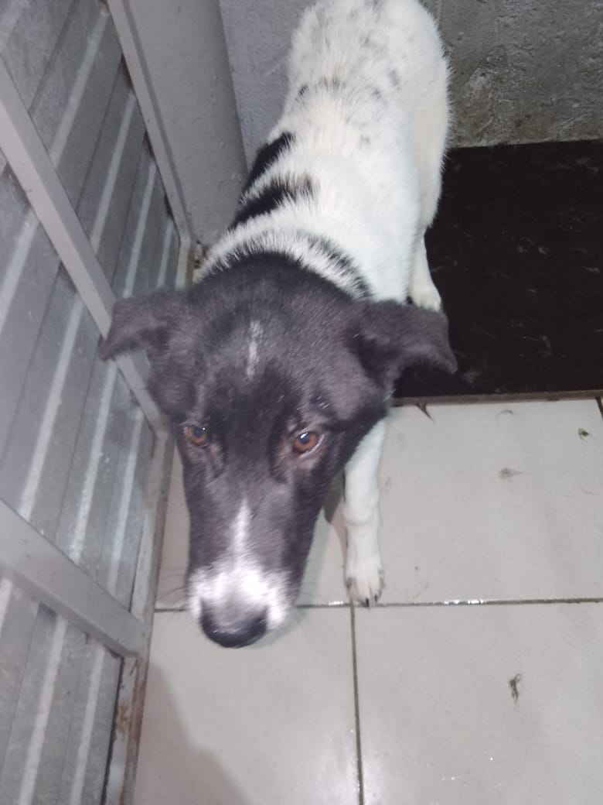
№1210
Отловлена: 09.12.2021
С/о «Погружник»
Вид: собака.
Порода/пол: беспородная сука.
Окрас: черно-белый.
Возраст: 1 год.
Вес: 11 кг.
Рост: 50 см в холке.
Приметы: Отсутствуют.
Особенности поведения: Спокойная.
ИН:
Вакцинация:
Стерилизация:
Вет.паспорт: нет.

